彰化縣立社頭國中--公開授課紀錄表
觀課領域  （科別） | 體育 | 觀課班級 | 707
教學單元 | 6-2百發百中-排球
授課教師 | 呂佳芸 | 觀課教師 | 游筑淇
實施時間
共同備課日期 |  | 112年 06月 13 日(二)
公開授課日期 |  | 112年 06月 16 日(五) 第 六 節
議課日期 |  | 112年 06月 20 日(二)
實施步驟
共同備課
說明：共同備課於公開授課前，呈現方式可用照片或簡單圖說(可加註日期時間地點)

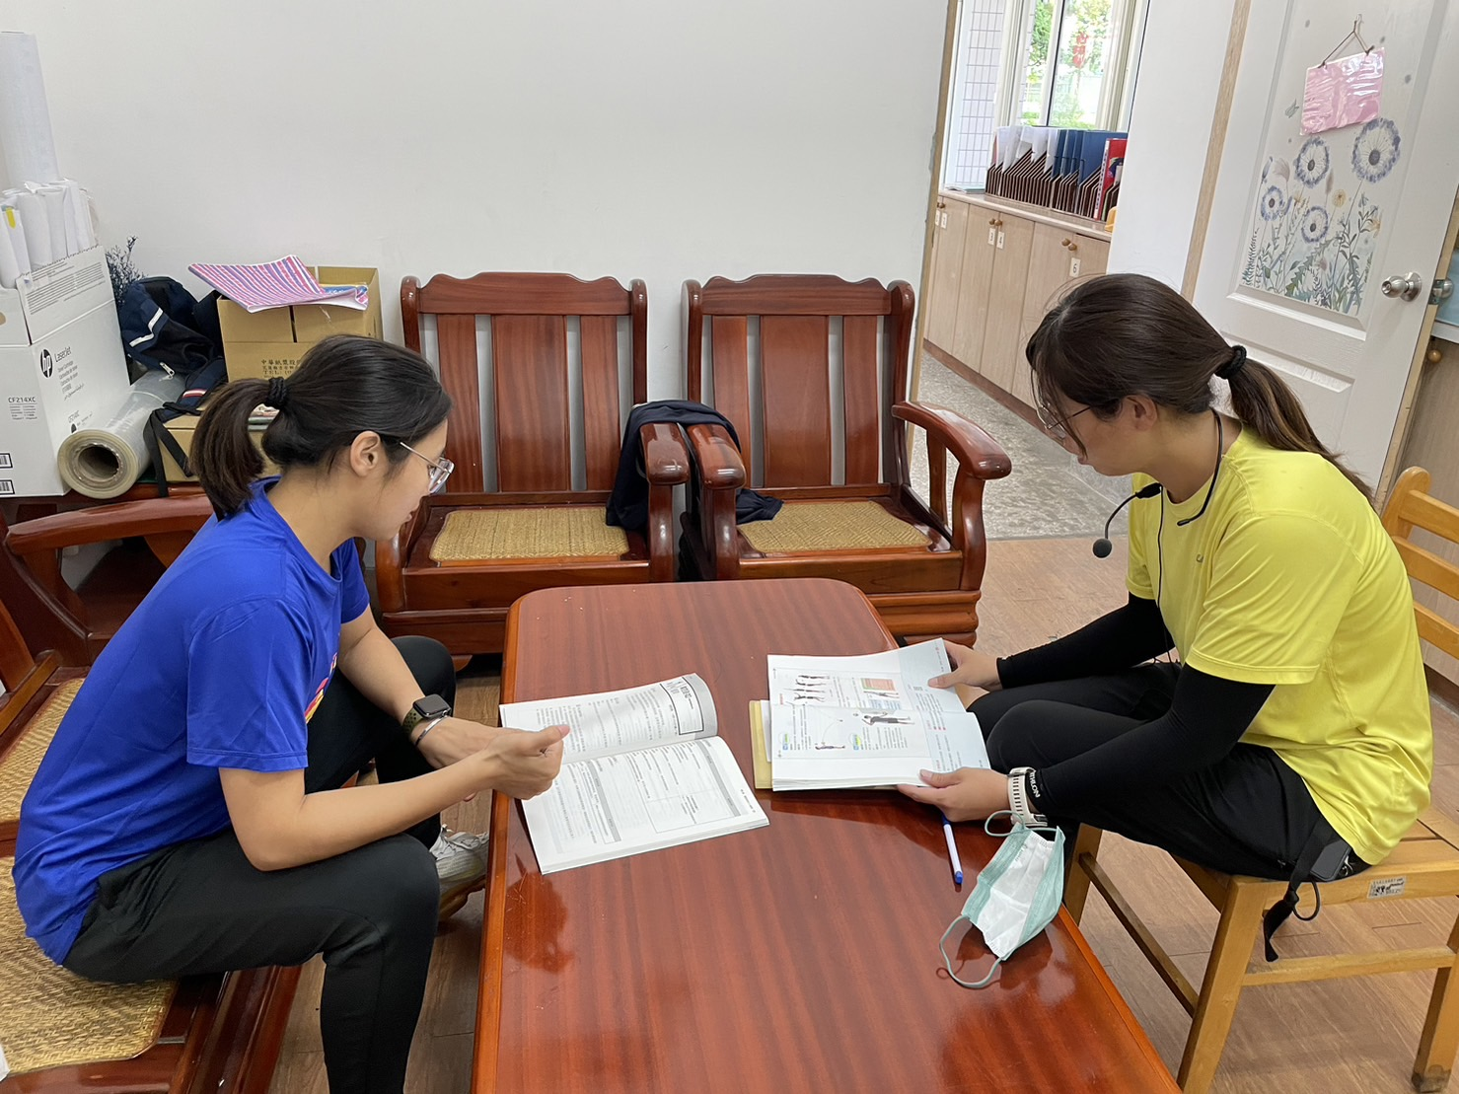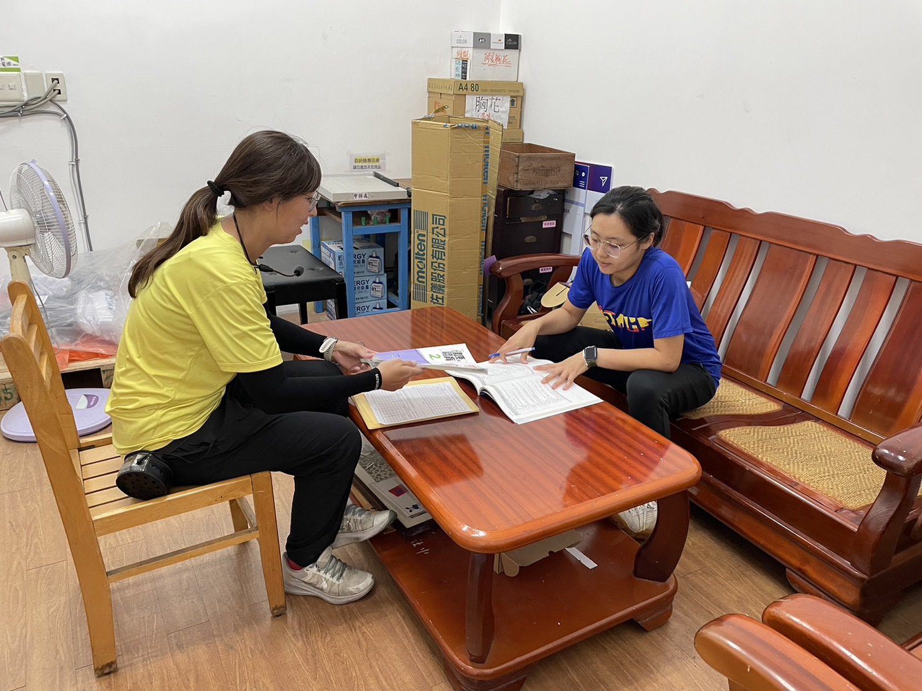
學務處晤談室
共備會談
說明：學習目標、教學流程、班級特性、教學重點等。
- 學習目標
- 了解低手發球動作要領
- 正確執行低手發球動作
- 教學流程
一、講解並示範排球發球的動作要領：
低手發球：
<1>準備姿勢：兩腳前後開立，左腳在前兩膝微屈，上身稍前傾，重心偏後腳，左手持球於腹前。
<2>拋球：左手將球輕拋在身體前右側，半個手臂高度，右臂伸直向後擺動。
<3>擊球時：身體重心隨著右手向前擺動，擊球同時重心而移至前腳，在腹前以全手掌或握拳拍擊球的後下方。
二、分組練習：
(1) 固定擊球：1人固定球，1人以單臂擊球。
(2) 短距離發球：兩人一組，進行短距離發球。
(3) 常見錯誤動作提醒。
- 手臂未伸直後擺。
- 身體重心未移轉
三、結束活動
- 強調分解動作的重要性
- 提醒錯誤動作
- 表現好的同學給予正向回饋
- 預告下節進度
- 清點器材

- 班級特性
學習對象為初學者，已學會低手傳球。
4.教學重點
一、 認知方面:
1.了解低手發球的重要性。
2.了解低手發球動作要領及運用時機。
二、技能方面:
3.熟練低手發球的技巧。
4.增強身體協調性。
三、情意方面:
5.養成團體合作、互助之精神。
6.體會動作成功的喜悅。
公開授課（觀課）
呈現方式：照片。

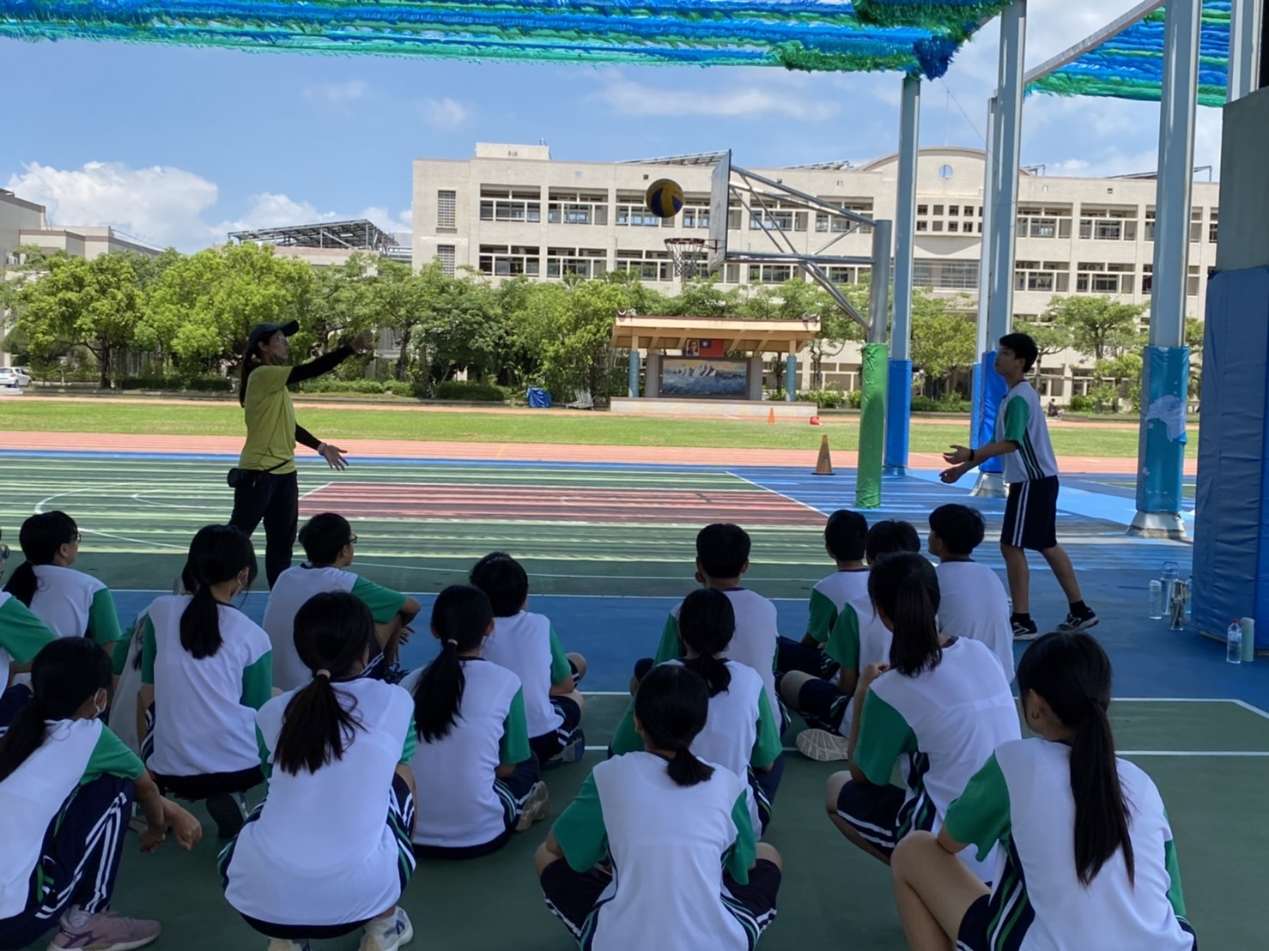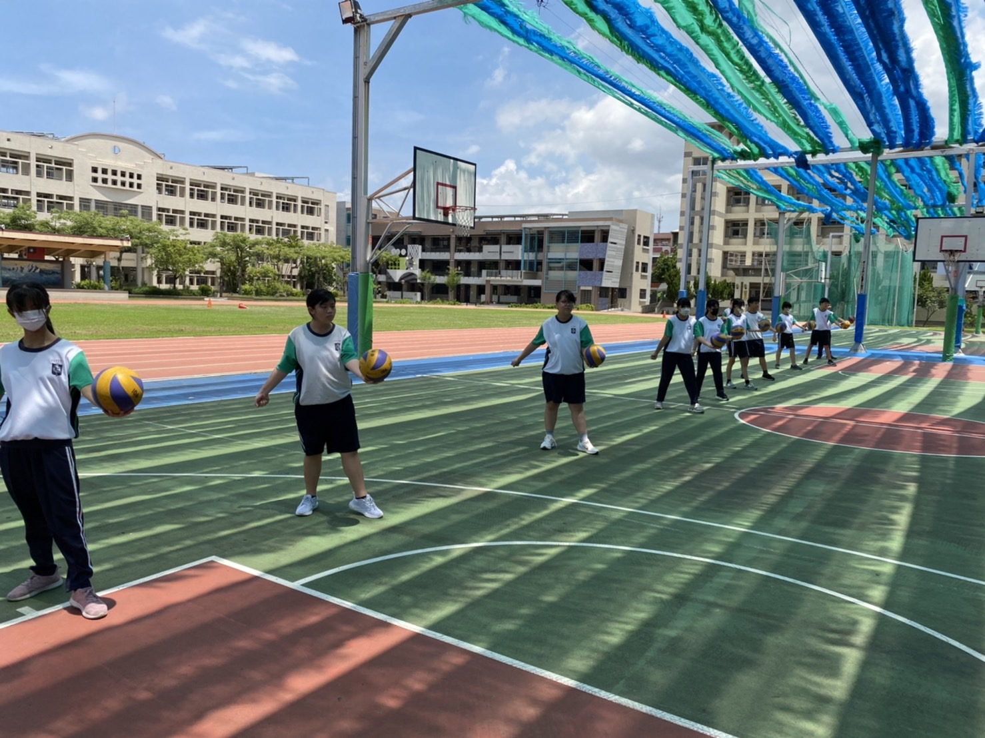
議課
觀課後的討論：
- 分解動作講解清楚易懂，步驟流暢。
- 教師在教學過程中會隨時走動，注意課堂中學生的學習情況，並適時修正。
- 活動中能給予學生正向的回饋，提升學生學習動機。
- 聲量清楚並能適時的引導學生回答提問。
- 課程結束能預告下節進度。

